REPRESENTAÇÃO DE SISTEMAS DINÂMICOS NA FORMA DO ESPAÇO DOS ESTADOS

- Espaço dos estados

  - Representação da dinâmica de um sistema de ordem n usando n equações diferenciais de primeira ordem.

  - Sistema é escrito em função de:
      - Um vetor de dimensão nx1 ⇒ chamado vetor de estados;
      - Um vetor de dimensão mx1 ⇒ chamado vetor de entradas;
      - Um vetor de dimensão px1 ⇒ chamado vetor de saídas.

- Precisa converter a equação diferencial de ordem n para n equações diferenciais de 1ª ordem.

Exemplo: Sistema massa-mola-amortecedor:

Equação diferencial de 2ª ordem:

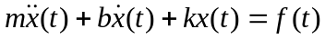

Estados:

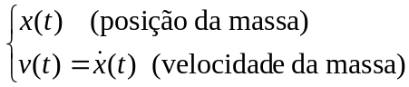

Substituindo:

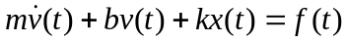

- Equações de estado:

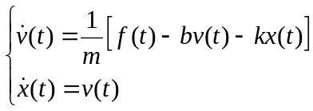

- Definindo o vetor de estados ⇒ 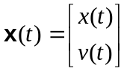 (dimensão 2x1, n = 2).

  - Definindo a entrada ⇒  (no caso a entrada é um escalar e não um vetor, m = 1).

- Equações de estado na forma matricial:

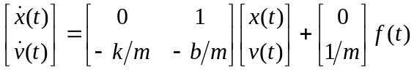

- Definido uma saída para o sistema (valor medido por um sensor) ⇒ x(t) (no caso a saída é um escalar e não um vetor, p = 1).

Equação da saída na forma matricial ⇒ 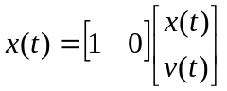

- Forma geral do espaço dos estados

- Qualquer sistema dinâmico linear pode ser escrito na forma geral:

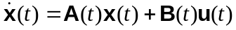 → equação dos estados

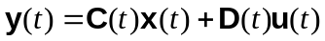 → equação da saída

onde

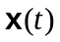 - vetor de estados R^{n} (dimensão nx1);
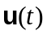 - vetor de entrada R^{m} (dimensão mx1);
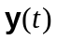 - vetor de saída R^{p} (dimensão px1);

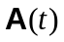 - matriz dos estados (nxn);
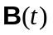 - matriz de entrada (nxm);
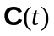 - matriz de saída ou matriz dos sensores (pxn);
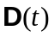 - matriz de alimentação direta (pxm).

- Os estados resumem os efeitos de entradas passadas nas saídas futuras ⇒ são memórias do sistema.

- Estados estão associados com variáveis armazenadoras de energia no sistema.

- No sistema massa-mola-amortecedor ⇒
armazenamento de energia potencial → posição, x(t);
armazenamento de energia cinética → velocidade, v(t).

- Saídas são variáveis associadas com sensores ⇒ são variáveis medidas.

- Entradas são variáveis que alteram as condições de energia do sistema.

- A dinâmica de um sistema pode ser variante ou invariante no tempo:
- Sistema linear invariante no tempo ⇒ matrizes A, B, C e D são constantes;
- Sistema linear variante no tempo ⇒ matrizes A(t), B(t), C(t) e D(t) variam no tempo.

- Sistemas podem ser:
- SISO ⇒ single (uma) entrada, single (uma) saída;
- MIMO ⇒ múltiplas entradas, múltiplas saídas.

- Usualmente lidamos com Sistemas Lineares Invariantes no tempo (LTI) ⇒ relação entre saída (y) e entrada (u) não depende diretamento do tempo.

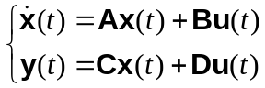

- Nesse caso as matrizes A, B, C e D são constantes.
- Saídas futuras dependem somente do estado presente e entradas futuras.

- Não existe somente um conjunto de estados para um mesmo sistema ⇒ existem muitas possibilidades para o vetor de estados de um sistema.

- Representação de sistemas por diagrama de blocos

- No domínio do tempo tem-se:

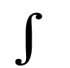
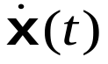
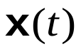
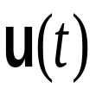
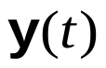
C
A
B
+
+
D
+
+

- No domìnio da Transformada de Laplace tem-se:

Transformada de Laplace
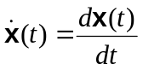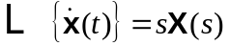

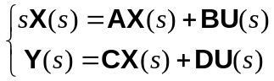

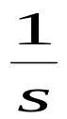
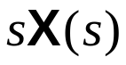
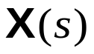

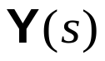
C
A
B
+
+
D
+
+

- Exercícios

      - Dado um motor elétrico de corrente contínua controlado pela armadura. O circuito elétrico do motor é modelado com sendo uma fonte de tensão em serie com um resistor e um resistor indutor.

+
V(t)
−
L
R
i(t)
θ
Motor
τ_{carga}
Carga
Atrito

Assumindo que o eixo do motor é rígido e que existe atrito viscoso nos mancais do eixo, o modelo desse sistema é representado pelas seguintes equações diferenciais:

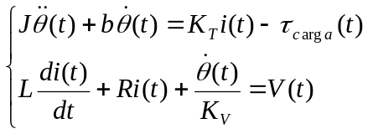

onde J é a inércia do rotor do motor e da carga fixa ao eixo do motor, b é a constante de atrito viscoso nos mancais, K_{T} é a constante de torque do motor, K_{V} é a constante de velocidade do motor. Nota-se que o termo K_{T}i representa o torque aplicado pelo motor e o termo 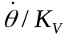 representa a tensão induzida no circuito elétrico pelo movimento da bobina elétrica dentro de um campo magnético. Pede-se:
- Defina o vetor de estados, o vetor de entradas, o vetor de saídas e o vetor de perturbações do sistema.
- Coloque o sistema na forma do espaço dos estados.
- Represente o sistema na forma de diagrama de blocos.

      - Dado o circuito elétrico composto por uma fonte de tensão em série com um resistor, um capacitor e um indutor
C
L
R
i(t)
+
V(t)
−

O modelo dinâmico desse circuito é representado pela seguinte equação diferencial-integral.

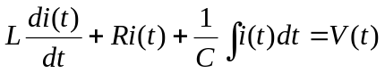

onde i é a corrente elétrica, V é a tensão imposta pela fonte, L é a indutância, R é a resistência e C é a capacitância. Pede-se:
- Defina o vetor de estados, o vetor de entradas, o vetor de saídas e o vetor de perturbações do sistema.
- Coloque o sistema na forma do espaço dos estados.
- Represente o sistema na forma de diagrama de blocos.

      - Considere o diagrama de blocos abaixo que representa a dinâmica linearizada de um sistema dinâmico. Sabendo que a saída do sistema é o estado x₁, obtenha a representação do sistema no espaço dos estados.

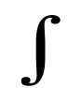
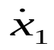
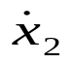
+−
+
x₁
1
2
+
−
3
1
u
y
x₂

      - Dado o sistema da figura abaixo:

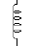
m₁
m₂
k₁
k₂
k₃
d
F₂
F₁

O ambiente age sobre as massas com uma força de atrito que pode ser modelada por F_{j}(t) = b_{j}v_{j}(t), j = 1, 2. Assim, as equações diferenciais que representam a dinâmica do sistema são as seguintes:

As massas 1 e 2 são iguais a 2kg, as constantes das molas 1 e 3 são iguais a 50N/m, a constante da mola 2 é igual a 75N/m. O coeficiente de atrito viscoso entre as massas e o chão é igual a 5N/m/s.

As forças F₁(t) e F₂(t) podem ser controladas por um agente externo conhecido, portanto, são consideradas como entradas do sistema. A posição da ponta direita da mola 3 tem um deslocamento d(t) desconhecido e sobre o qual não se tem controle, portanto, é considerada como sendo uma perturbação. As posições das massas 1 e 2, x₁(t) e x₂(t) respectivamente são medidas, portanto, são consideradas as saídas do sistema.

Pede-se:
- Defina o vetor de estados, o vetor de entradas, o vetor de saídas e o vetor de perturbações do sistema.
- Coloque o sistema na forma do espaço dos estados.
- Desenvolva um modelo do sistema usando o Simulink.
- Simule o transitório gerado no sistema para uma condição inicial na qual as massas 1 e 2 estão deslocadas da posição de equilíbrio de −0,1m e 0,1m respectivamente.
- Simule o transitório gerado no sistema para o vetor de entrada variando na forma de degrau de forma que o valor inicial das forças antes do degrau é zero e após o degrau são f₁ = 100N e f₂ = −150N.

- Principais comandos do Matlab a serem utilizados:
  - ss;
  - simulink;
  - initial;
  - lsim.

